輪胎拍攝專案 場勘報告
場勘日期：2026-11-14（週六）14:18–15:53 天氣：陰天、有雨
製片：（填入姓名） 器材：Sony FX3＋G Master 24–105mm 素材：照片 14 張、日照截圖 6 張、影片 4 支
拍攝日暫定 2026-12-02，雨備日 12-04，最終交付 2026-12-18。本報告依場地分類，共 4 個場地。

一、場地比較總覽
場地 | 位置 | 場地特色 | 人流／車流 | 初步評價
A 河濱停車場（草地＋柏油） | 新北市三重區 | 開闊、有天際線背景 | 有停放車輛與路人 | 可用，需清場
B 堤防下便道（高架橋旁） | 新北市三重區 | 縱深感強，路面粗糙 | 車流少但有進出 | 適合動態鏡頭
C 大佳河濱公園（停車場＋水閘門） | 臺北市中山區 | 山景、大樹、壁畫牆、水閘門 | 車位滿、人多、有活動棚架 | 人流太多，需確認可行性
D 美堤河濱公園（河岸停車場） | 臺北市中山區明水路 | 空曠，面河有樹，另一側為堤防牆 | 車少，偶有跑者 | 目前最乾淨，優先考慮
評價是依照片和影片的初步判斷，請以現場經驗修正。

二、A｜河濱停車場（草地＋柏油區，三重）
場地描述：開闊的停車空間，柏油車位與草地交錯，周邊有多支路燈、藍色帳篷與運動場。遠景是住宅大樓天際線與施工吊車，另一側有高架橋與成排樹木。
優點  • 空間開闊，視野大，可選市景或樹木當背景  • 陰天光線均勻柔和，適合拍輪胎質感  • 柏油地面平整，有車位線與箭頭標線可當構圖元素  • 平坦處可考慮放置轉盤（需現場實測水平） | 缺點與風險  • 場內有停放車輛，容易入鏡，需協調清場  • 運動場有人員活動，拍攝時會有路人  • 路燈桿、吊車、高樓出現在背景  • 草地不平，不適合放轉盤和燈架  • 下雨時柏油和草地都濕，器材需防雨

建議用途：鏡頭 1、2、3 靜態輪胎；鏡頭 4 的 360° 旋轉（選柏油平整區）；鏡頭 6 車輛情境（用天際線或樹木當背景）。
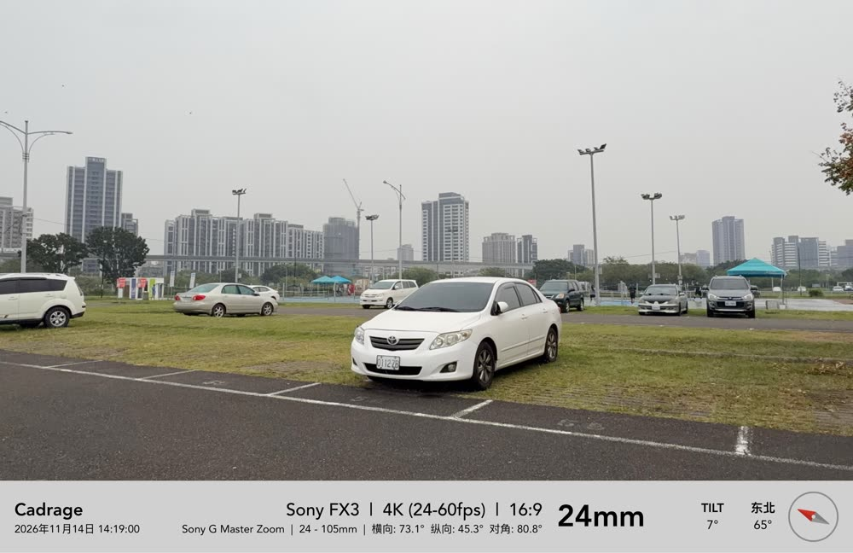  A1 14:19:00 東北 65° | 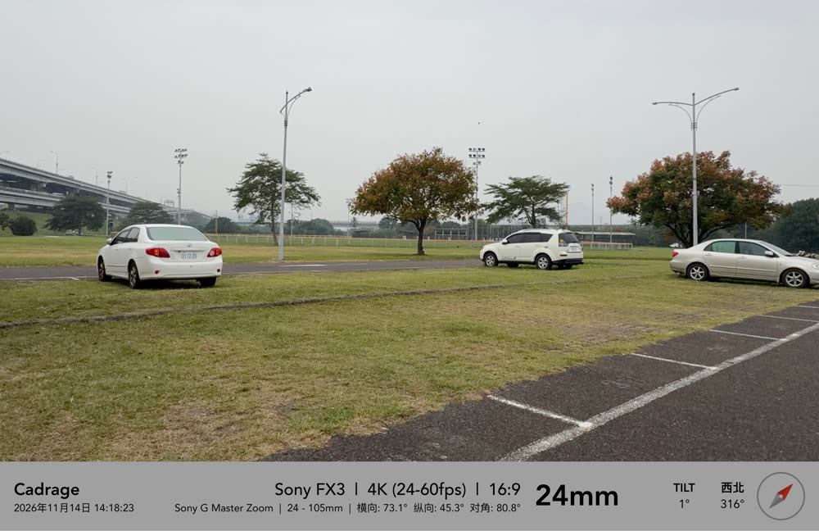  A2 14:18:23 西北 316°
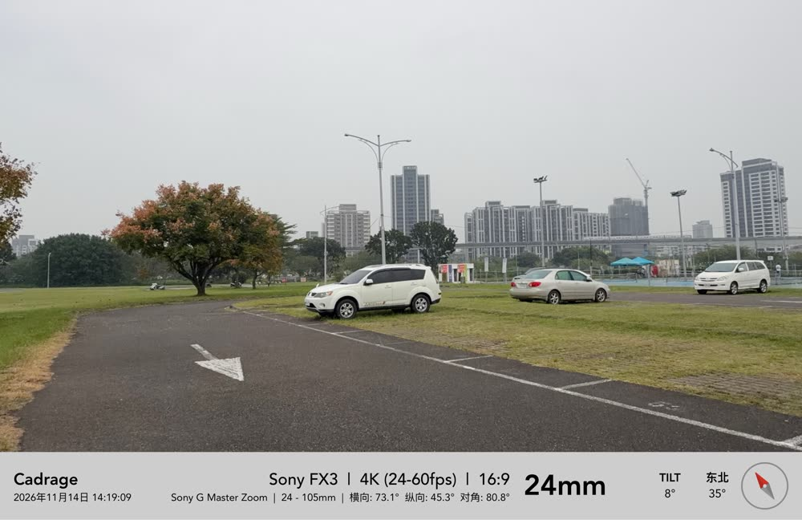  A3 14:19:09 東北 35°，路面箭頭標線 | 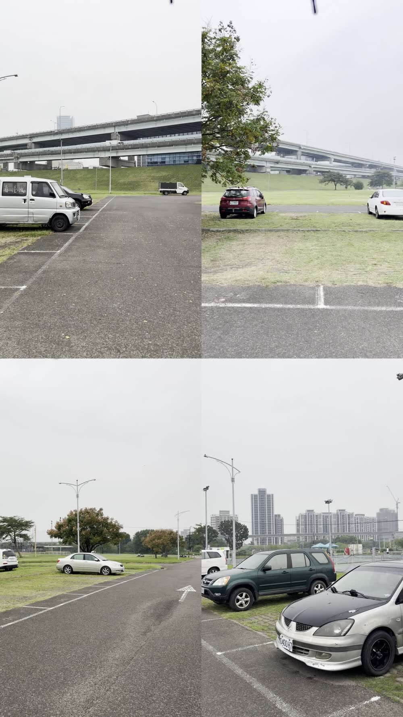  影片 IMG_9374（11 秒，直式環拍）截圖

三、B｜堤防下便道（高架橋旁，三重）
場地描述：沿著堤防草坡的窄柏油便道，一側是高架橋與階梯，另一側是大樹與草地。路面較舊，有裂縫與落葉。影片中有車輛從前方出入，行駛速度慢。
優點  • 高架橋的線條有縱深感，適合當動態鏡頭背景  • 便道筆直，車流少，適合追車或定點行駛鏡頭  • 周圍綠意多，畫面乾淨 | 缺點與風險  • 路面粗糙有裂縫，不適合放轉盤，輪胎特寫要避開髒亂處  • 路寬有限，有車輛進出，需要交通管制或人員指揮  • 高架橋遮擋部分光線，橋下偏暗  • 雨天路面容易積水

建議用途：鏡頭 7 行駛動態（追車、定點通過）；鏡頭 5 水花／排水測試（雨天路面濕，可評估是否利用）。
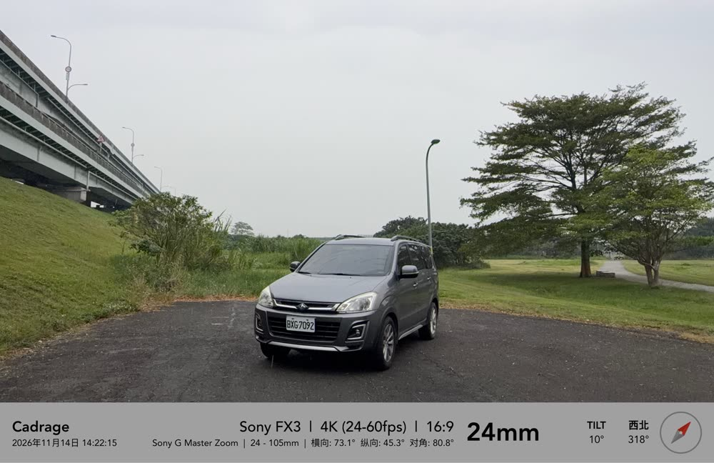  B1 14:22:15 西北 318° | 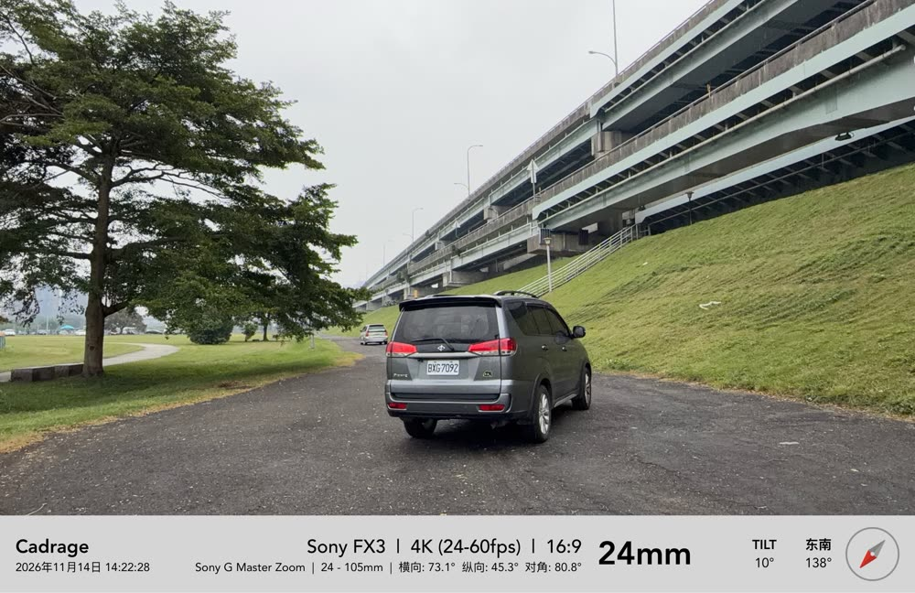  B2 14:22:28 東南 138°
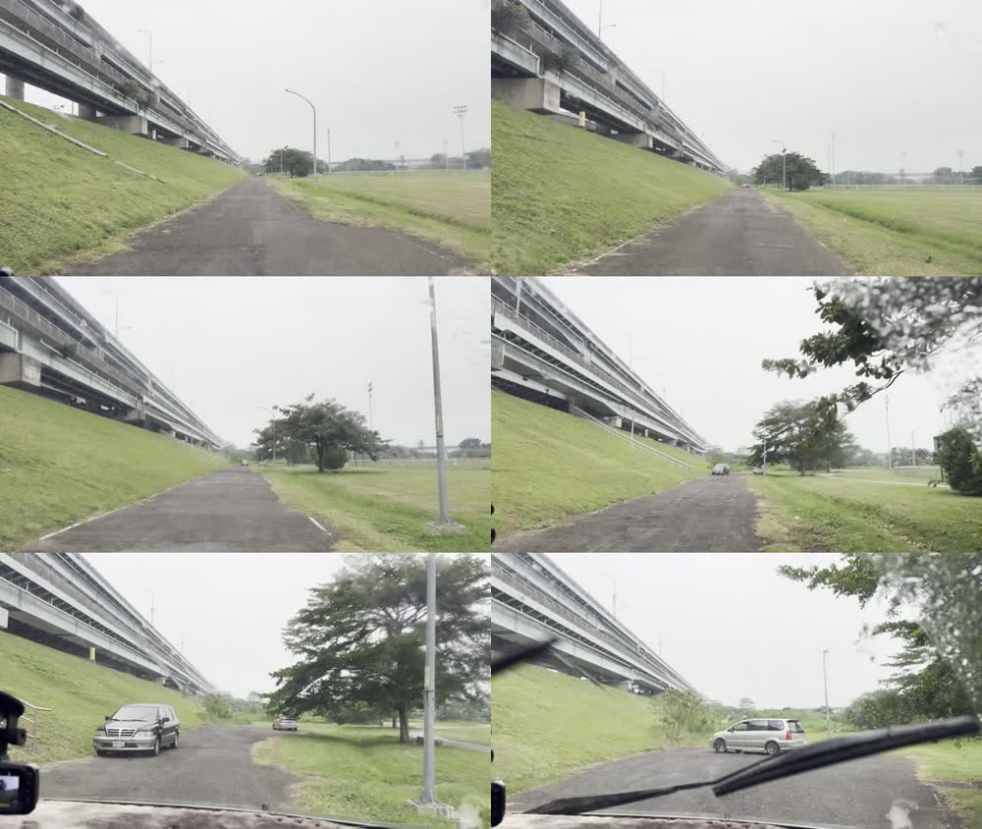
影片 IMG_9380（24 秒，車內行車記錄視角，雨天）截圖

四、C｜大佳河濱公園（停車場＋水閘門，臺北市中山區）
場地描述：大型河濱停車場，車位編號在 750 號段，整排停滿車輛。遠處有山景，場內有大樹和弧形白色棚架，入口是紅磚水閘門（高架橋下），旁邊有壁畫牆。
優點  • 遠山、大樹和河景讓背景有層次，不像市區天際線雜亂  • 水閘門的紅磚造型和壁畫牆有特色，可當情境背景  • 停車場面積大，下雨時路面反光有氛圍 | 缺點與風險  • 拍攝當天車位幾乎全滿，要拍輪胎得清出一整區，難度高  • 人流多：跑者、撐傘行人、計程車進出，入口水閘門更密  • 場內有活動棚架與帳篷，會入鏡  • 入口有閘欄、花盆阻隔，大型器材車進出需確認  • 下午太陽被高架橋與樹木擋住的時間較早

建議用途：鏡頭 6 車輛情境，用遠山、大樹或水閘門當背景。靜態輪胎鏡頭需確認能否清場，否則不建議用這裡。
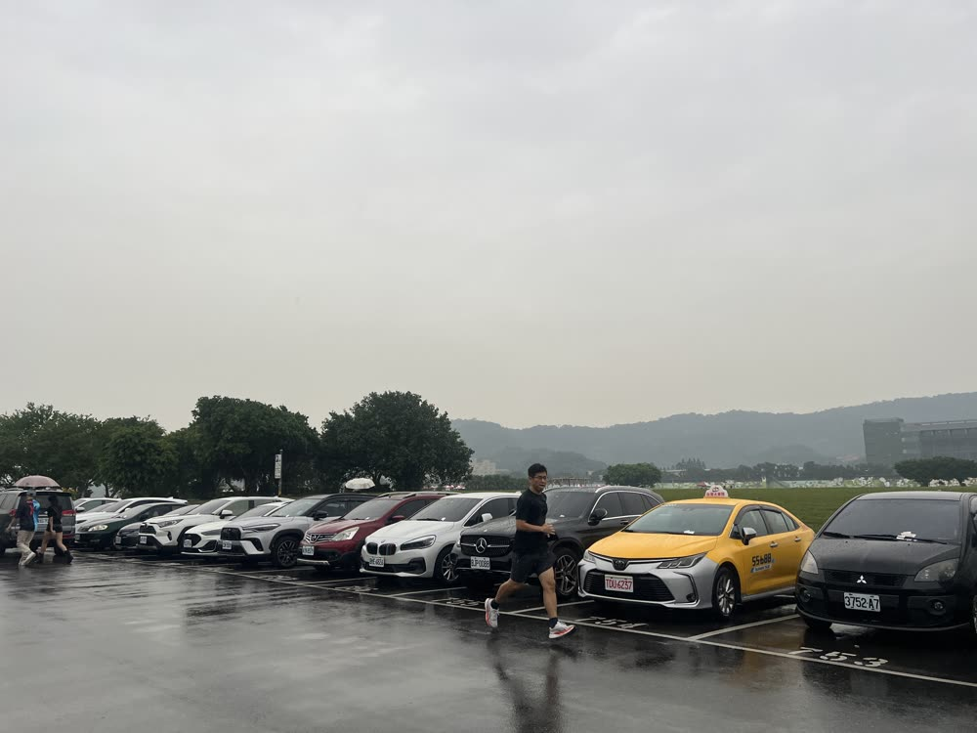  IMG_0457 整排車輛與跑者，遠處山景 | 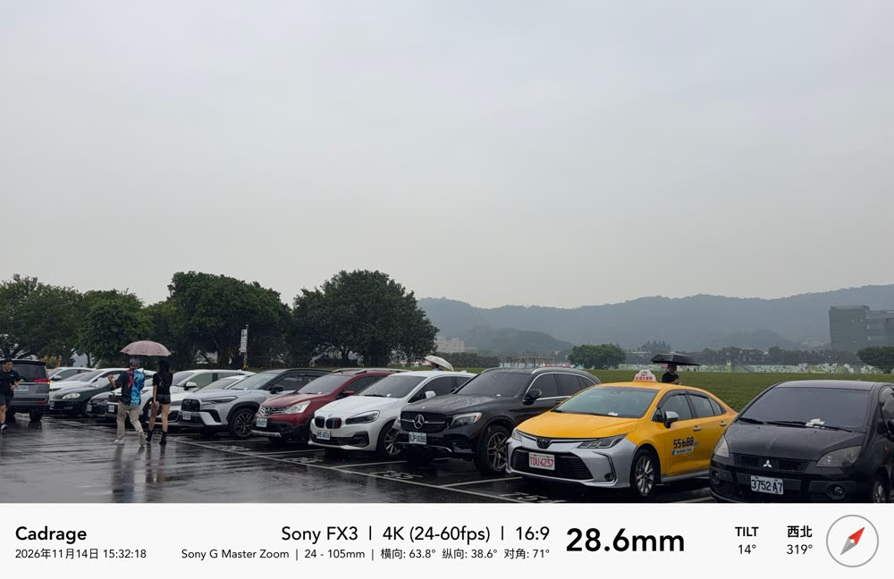  15:32:18 西北 319° 28.6mm
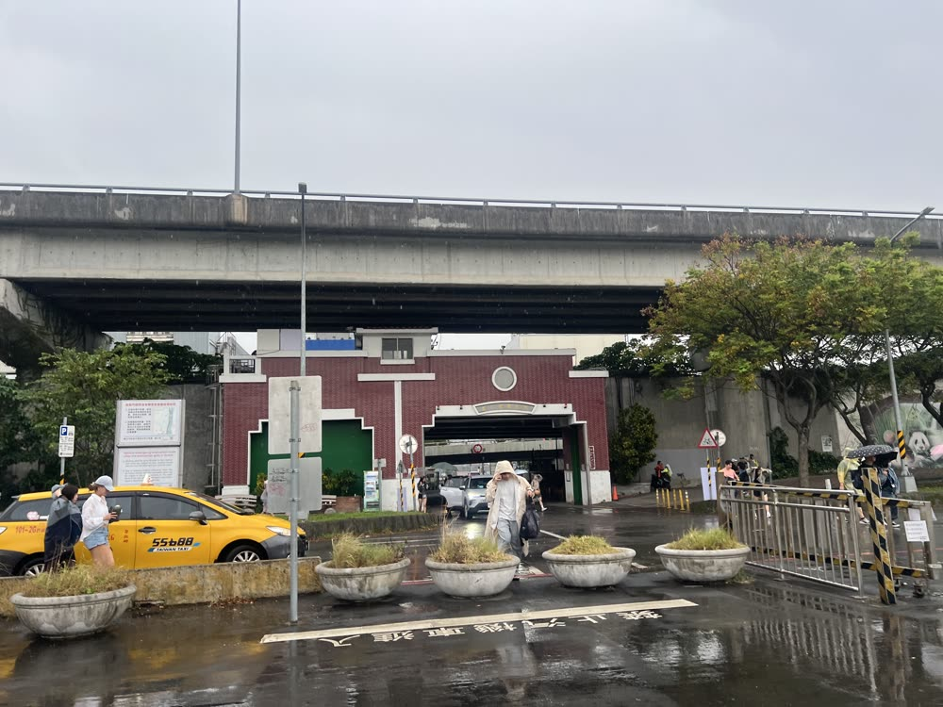  IMG_0458 紅磚水閘門入口，高架橋下 | 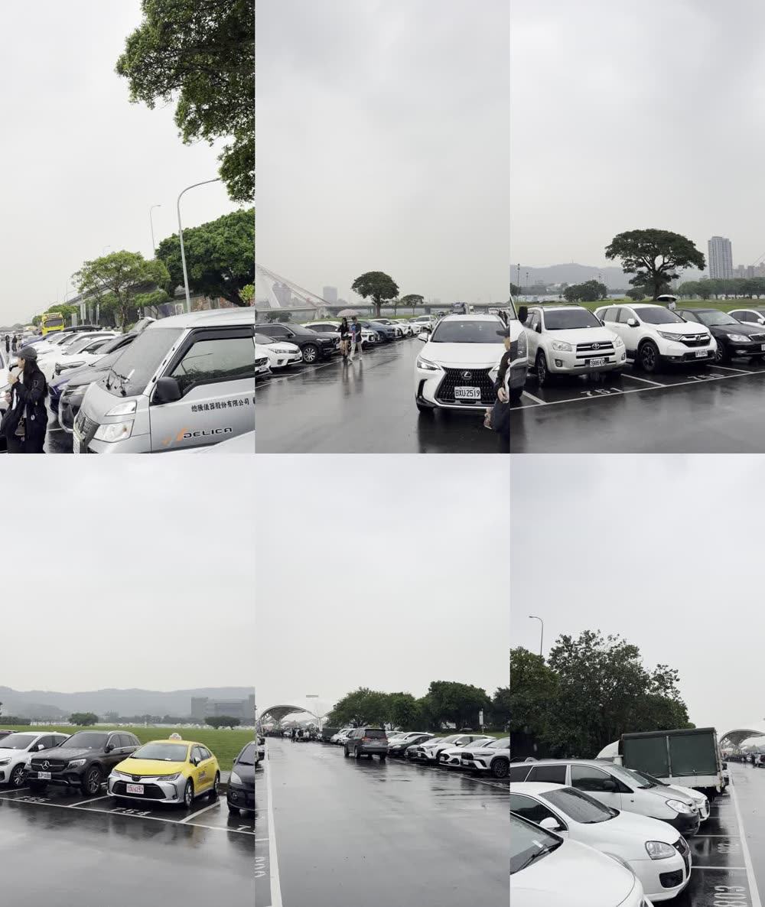  影片 IMG_9393（8 秒，15:31:58 開拍）截圖

五、D｜美堤河濱公園（河岸停車場，臺北市中山區明水路）
場地描述：停車場一側面向河岸，有草地、步道、路燈和成排大樹；另一側是混凝土堤防牆，牆面有水漬與斑駁，牆後是粉色住宅大樓。車位編號約 186–192、235–239，場內車很少。
優點  • 場地空曠，車少，清場難度最低  • 面河拍攝時，背景有樹、河面和對岸，畫面乾淨  • 柏油路面平整、車位線清楚，下雨時反光好看，可做出潮濕質感  • 堤防牆的粗糙質感與輪胎材質形成對比，適合偏工業風畫面  • 測試車在 189 車位面河的構圖已成立 | 缺點與風險  • 下雨時路面濕滑，器材、燈架、轉盤要防水防滑  • 朝東北拍時，住宅大樓和堤防牆會入鏡，需控制角度  • 偶有跑者與行人，需要外圍引導  • 河岸風大（影片中樹木晃動明顯），反光板與背景布要固定

建議用途：鏡頭 1、2、3 靜態輪胎（車位區清出一格即可）；鏡頭 4 360° 旋轉（需實測水平）；鏡頭 5 水花／排水測試；鏡頭 6 車輛情境（面河、面堤防牆各一組）；鏡頭 7 行駛動態（停車場內環形車道試跑）。
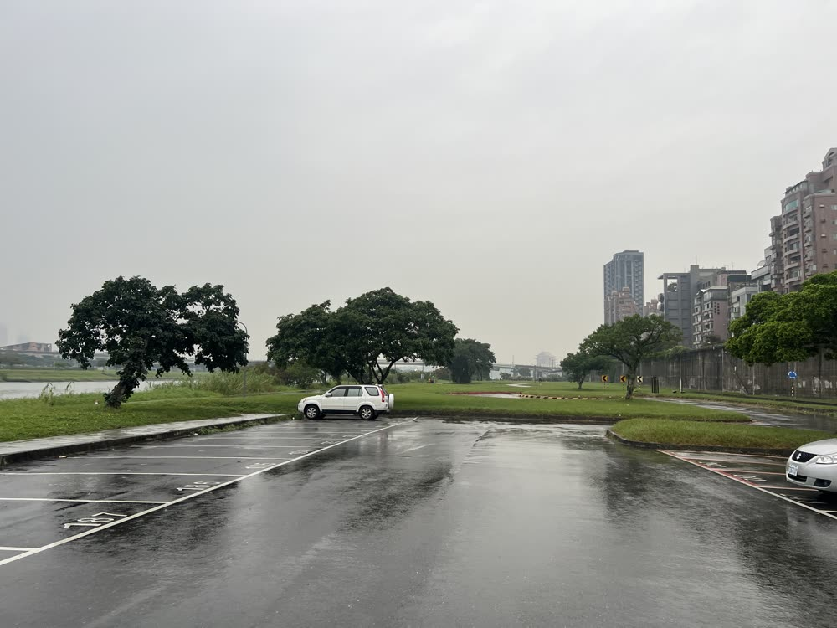  IMG_0461 停車場全景，面向河岸 | 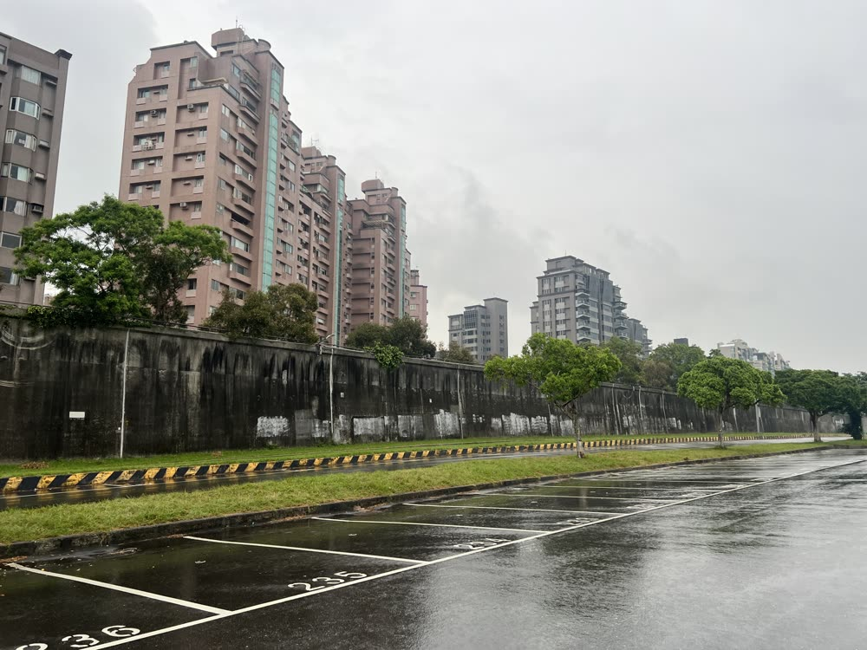  IMG_0462 堤防牆與住宅大樓，車位 235／236
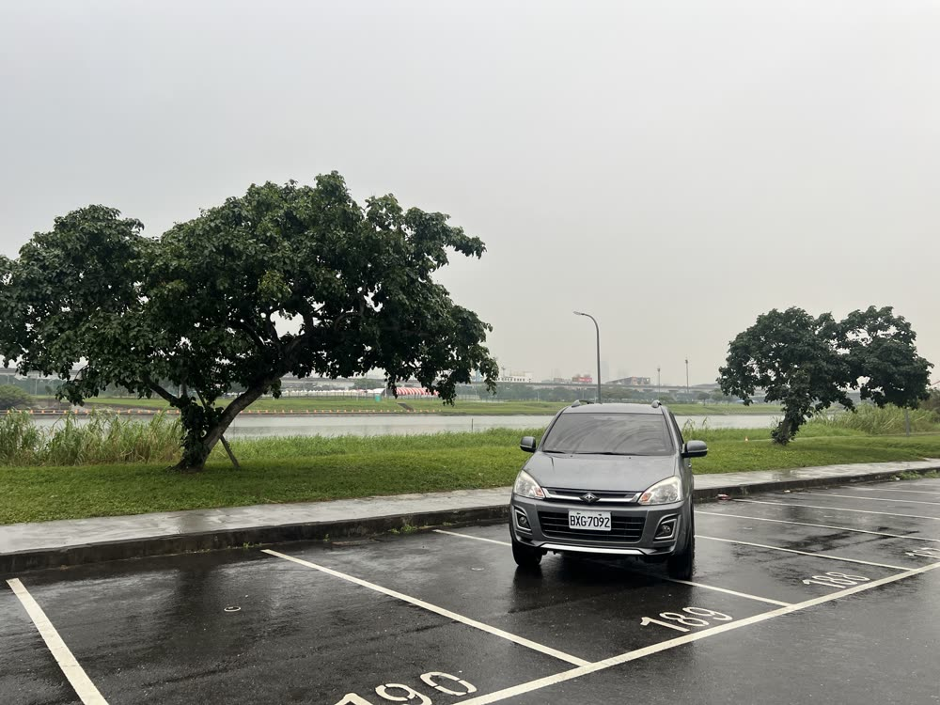  IMG_0460 測試車停 189 車位，面河 | 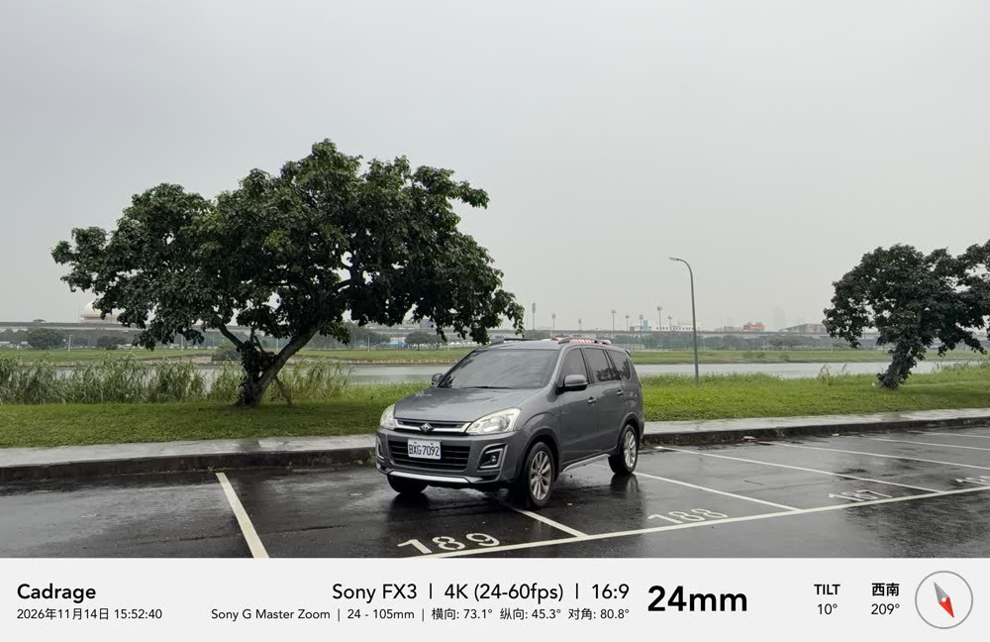  15:52:40 西南 209° 24mm
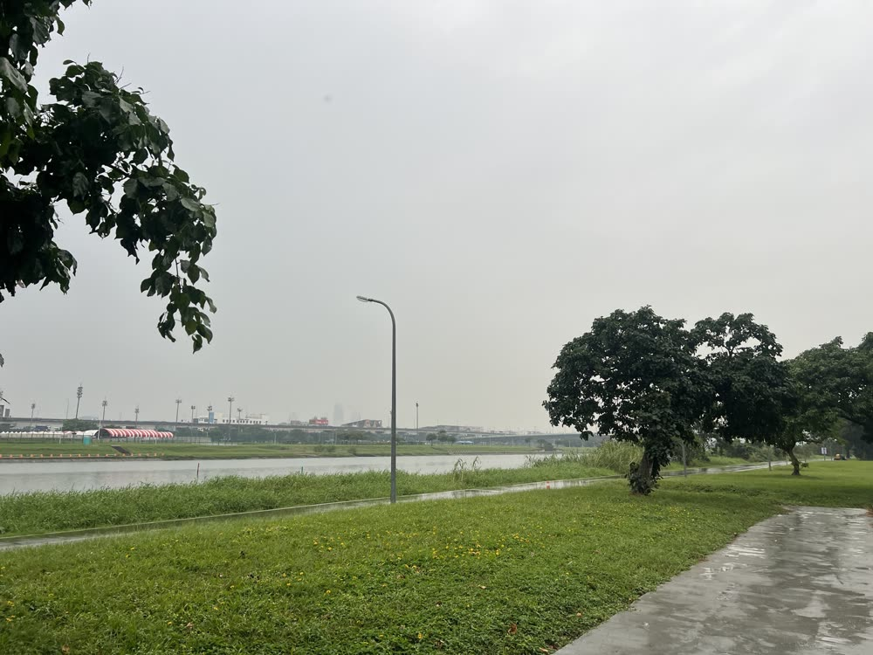  IMG_0459 草地、河岸、路燈與步道 | 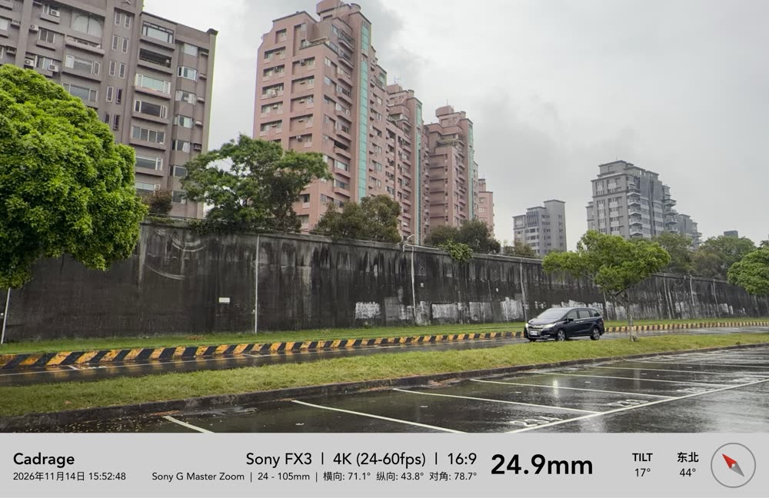  15:52:48 東北 44° 24.9mm
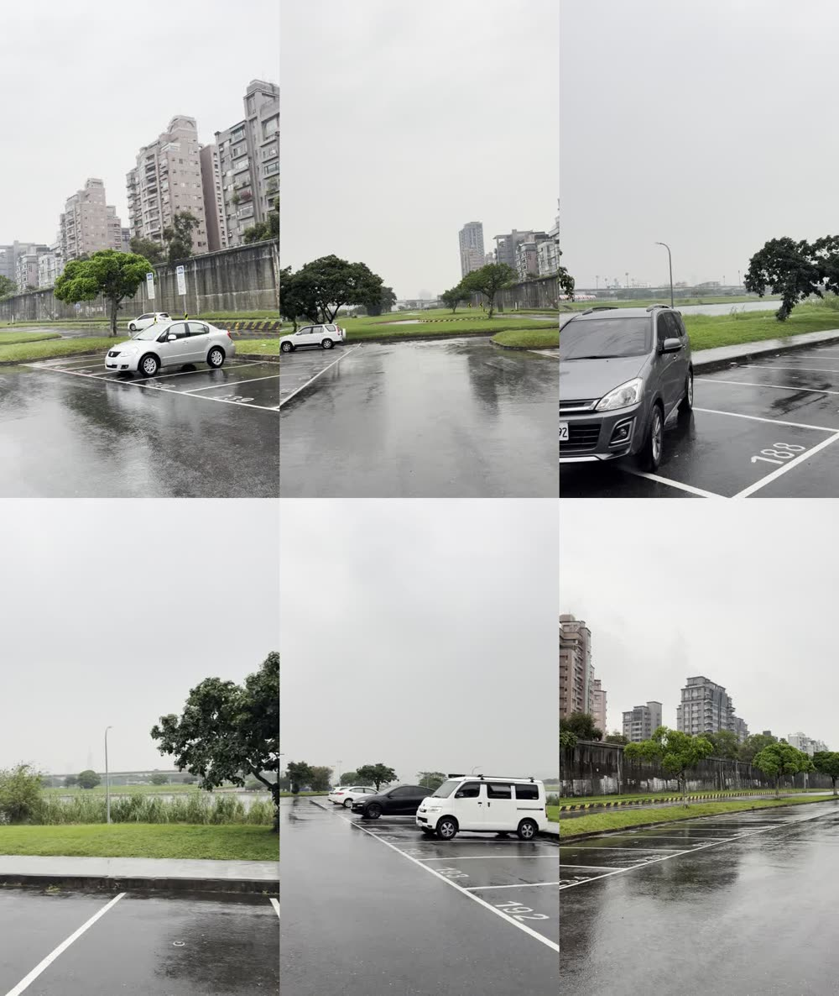
影片 IMG_9398（8 秒，15:52:57 開拍）截圖

六、日照分析（11/14 資料）
項目 | 數值
日出 | 06:09，方位 109.7°
日落 | 17:06，方位 250.2°
14:19 太陽（三重） | 方位 226.1°、仰角 31.7°
15:31 太陽（大佳） | 方位 238.5°、仰角 18.6°
15:53 太陽（美堤） | 方位 241.5°、仰角 14.4°

- 三重（A、B）：上午太陽從東南升起，約 08:00 在停車場大樹上方；下午往西南走，約 16:00 後接近高架橋高度，傍晚可能被橋身擋住，B 區需現場確認。
- 大佳（C）：15:31 的截圖顯示太陽約 16:00 後落到高架橋與樹木的高度，下午光線較早被遮擋；上午 09:12 太陽在東南方大樹後。
- 美堤（D）：面河方向是西南，日落方位 250°，河面視野開闊，傍晚太陽落在河面上方，沒有明顯遮擋。面河拍攝是逆光，背對河拍向堤防牆則是順光。
- 以上是 11/14 的資料，拍攝日 12/2 的日出日落會有些許差異，建議拍攝前一週再查一次。
- 今天陰天有雨，無法判斷直射光的實際效果；若要拍晴天光線，需要另外在晴天場勘。

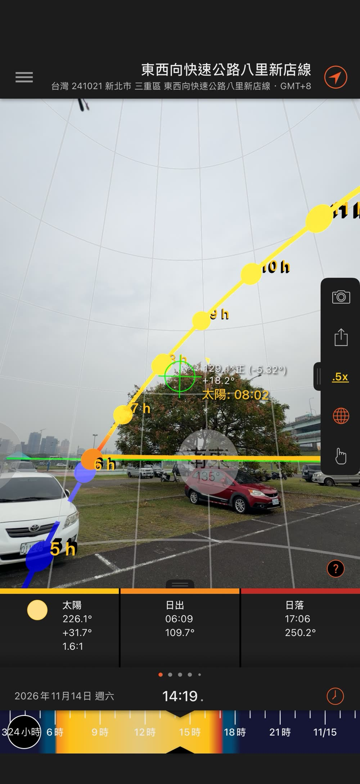  三重 14:19 面向東南 | 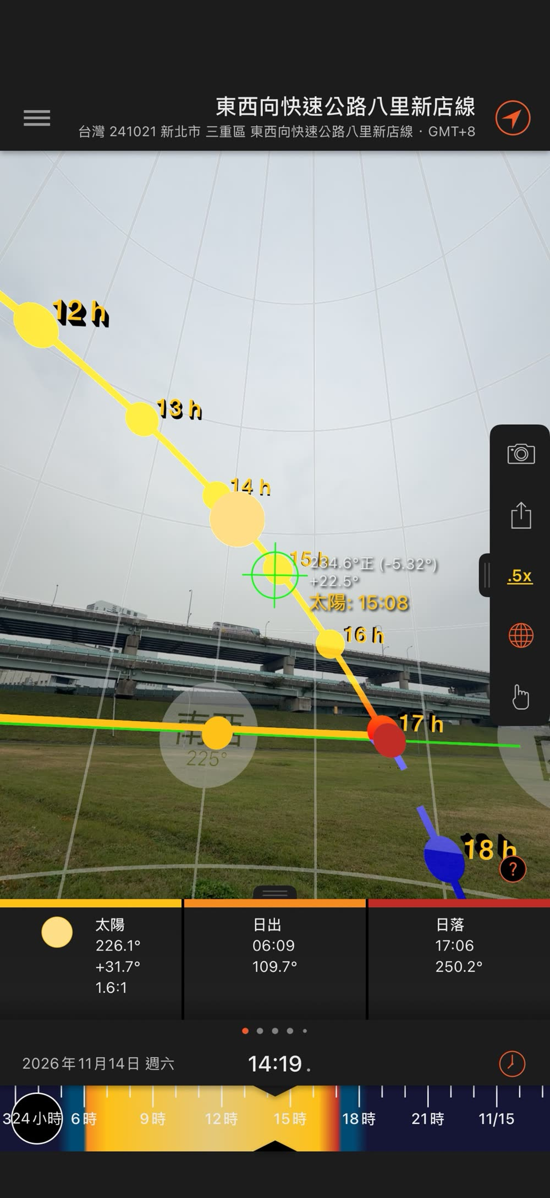  三重 14:19 面向西南 | 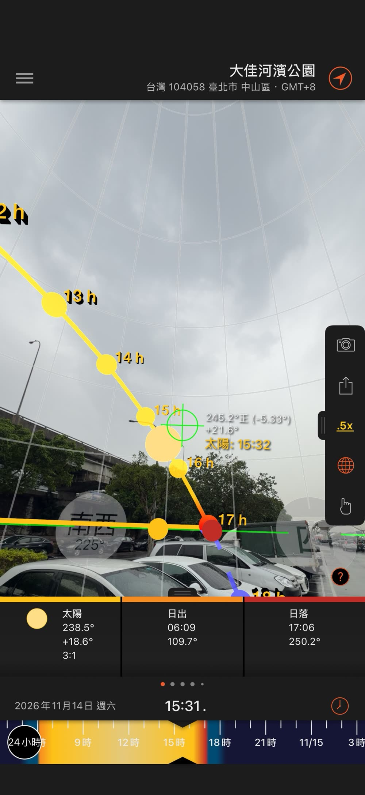  大佳 15:31 面向西南
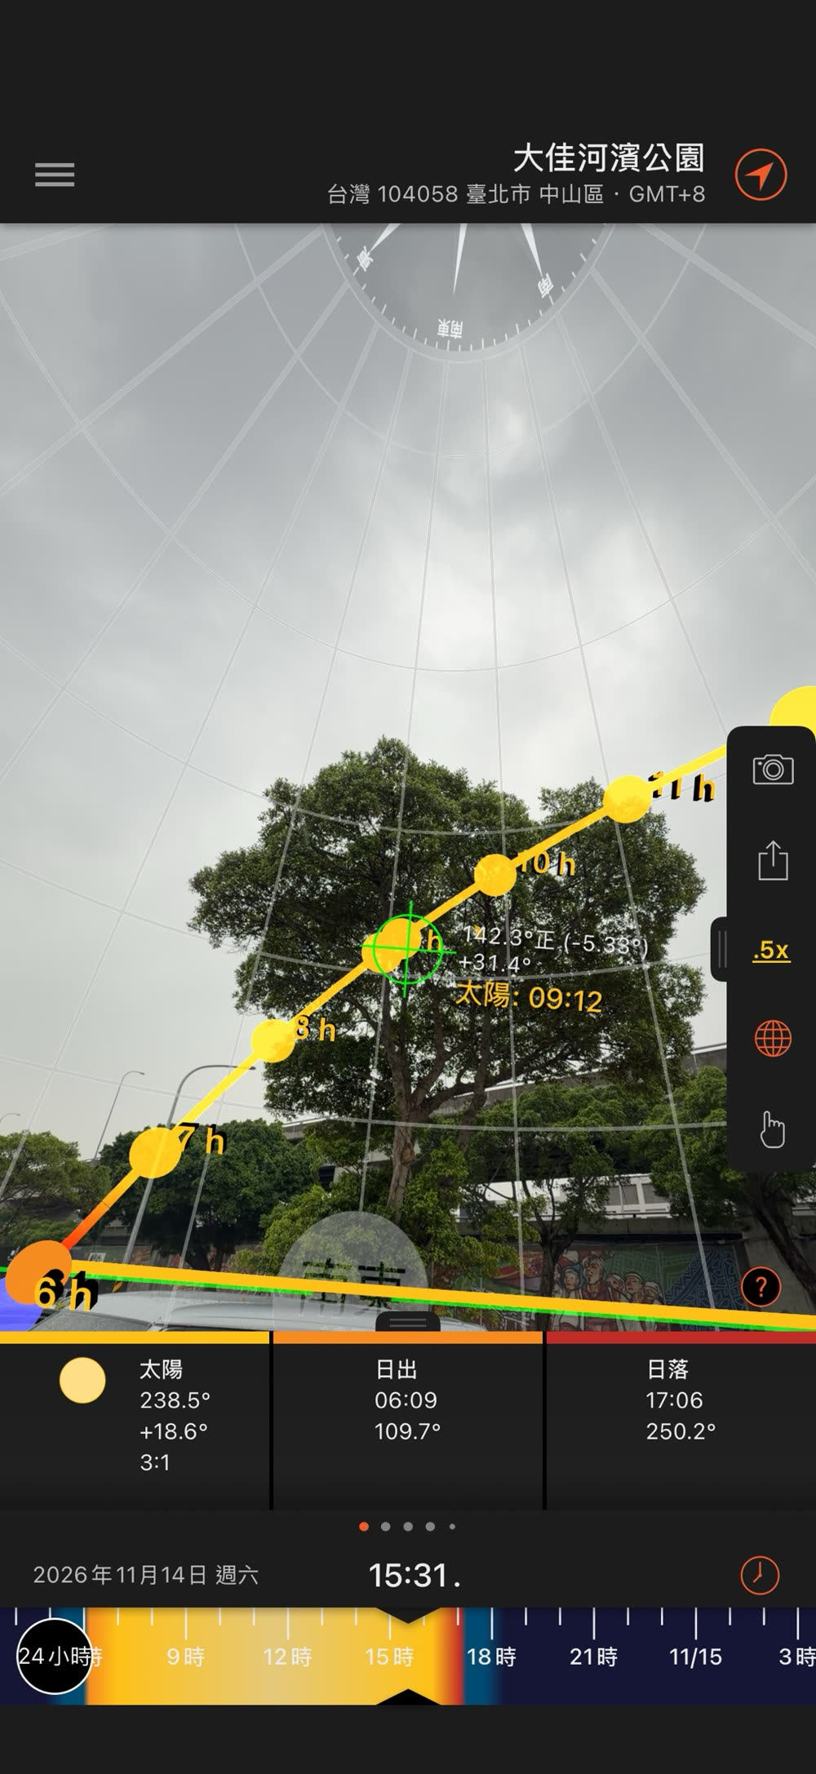  大佳 15:31 面向東南 | 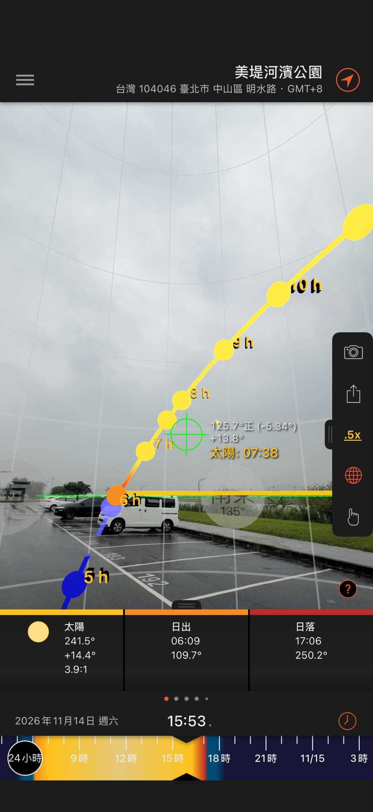  美堤 15:53 面向東南 135° | 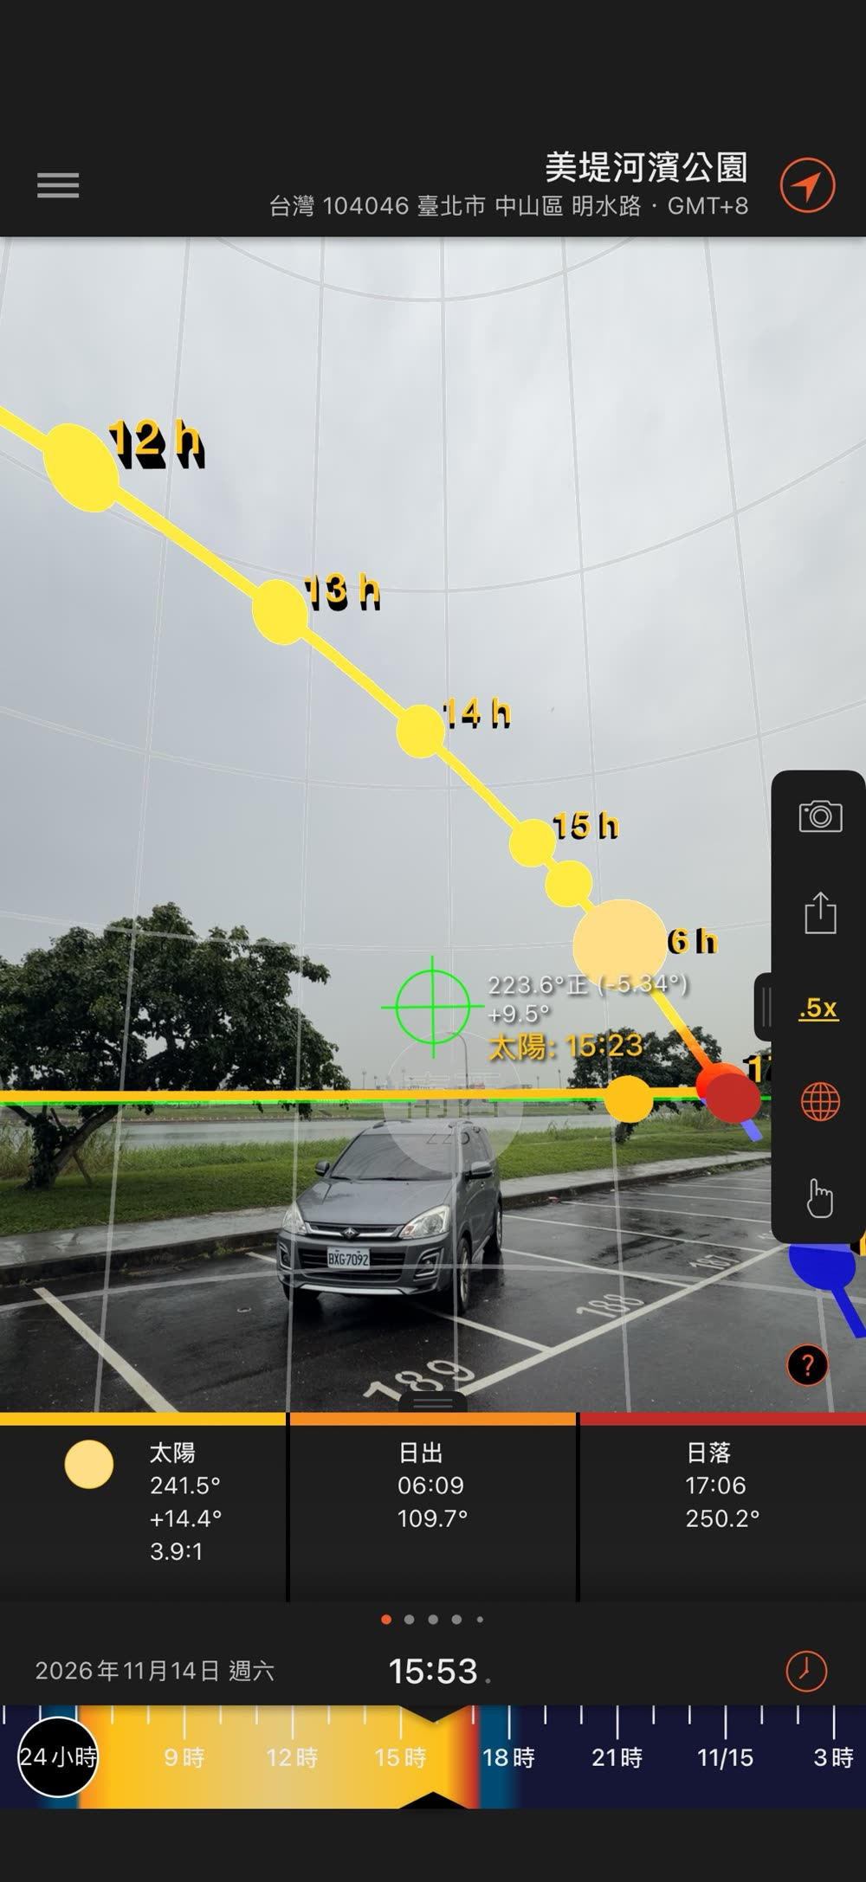  美堤 15:53 面向西南 225°

七、待確認事項
☐ 河濱場地使用許可：三重、大佳、美堤的管理單位與申請流程（跨新北市與臺北市，可能不同單位）
☐ 選定主場地：目前 D 美堤最乾淨，C 大佳人流過多
☐ 停車場是否能清場，或調整日期避開人潮多的時段
☐ 電源：場內沒看到插座，需要發電機或電池方案
☐ 廁所、休息與器材暫放位置
☐ 便道（B）或停車場內的交通管制與人員指揮
☐ 雨備日 12/4 的備案：是否改用室內攝影棚
☐ 晴天補場勘，確認直射光與陰影
☐ 現場實測地面水平度，決定轉盤擺放位置
☐ 美堤河岸風大，確認反光板與背景布固定方式

八、後續動作
- 場地決定後，更新拍攝日安排與預算中的場地費用
- 照片和影片原檔放進專案資料夾備份

